陈章贤  资深律师·北京  +86 10 5769 4281  zhangxian.chen@fangdalaw.com | 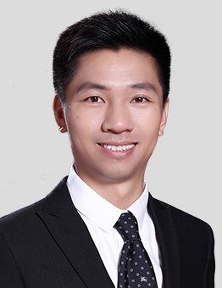
执业领域
陈章贤律师的主要执业领域为股权投资、并购重组、证券发行和一般公司法律事务。

近期代理的主要案件

- 代表乖宝宠物（301498），就其B轮融资提供法律服务，并作为发行人律师就乖宝宠物A股创业板上市提供法律服务
- 代表小鹏汽车，就其发行股份收购滴滴的造车业务提供境内法律服务
- 代表KKR，就其对雷士照明中国资产、认养一头牛、乖宝宠物、粤海饲料、江苏裕灌、中金花桥数据中心等项目的投资提供法律服务
- 代表德弘资本，就其对大童保险、浩云网络集团、认养一头牛、九悦医疗集团等企业的投资提供法律服务
- 代表国新风投，就其对华峰测控（688200）、希荻微（688173）的投资提供法律服务
- 代表摩根士丹利，就其对壹加壹医疗美容集团、盐城海普润膜科技有限公司等企业的投资提供法律服务
- 代表华人文化资本，就其对KK集团、正午阳光、流利说等企业的投资提供法律服务
- 代表KKR、德弘资本、海通国际、摩根士丹利等投资人，就其在境内投资一系列数据中心（IDC）提供法律服务
- 代表当红齐天集团就其Pre-A轮至C轮融资、搭建和拆除红筹架构、日常运营提供法律服务
- 作为承销商中国法律顾问就维珍妮国际（02199）、中粮肉食（01610）、中粮我买网及若干地产公司在香港红筹上市项目提供法律服务
教育背景
- 中国政法大学，法学硕士
- 中国政法大学，法学学士
执业资格
- 中华人民共和国执业律师
职业背景
- 陈章贤律师于2015年加入方达律师事务所。

